Карта заказа шкафа одностороннего определения места повреждения типа ШЭ2607 92Х для работы в составе ЦПС

Объект
 | (организация, ведомственная принадлежность)
Количество шкафов: |  |  |  | версия ПО терминалов

№ | Наименование и тип линии | Длина, км
1
2
3
4
5
6
7*
8*
* - в случае необходимости установки более 6 терминалов требуется предварительное согласование компоновки шкафа с НПП ЭКРА.

Выберите требуемые позиции, или впишите соответствующие параметры.
Обращаем внимание, что для запуска в производство будут выбрано типовое значение параметров, если в карте заказа имеются незаполненные позиции.

1. Номинальные значения тока и напряжения
Номинальное напряжение оперативного тока: |  | =110 В |  | =220 В |  | ____*
Номинальный ток аналоговых входов (программное переключение): |  |  |  | 1 А |  | 5 А
* - при выборе данной позиции в дополнительных требованиях (п.5) необходимо указать напряжение питания дискретных входов.

2. Конфигурация Ethernet портов связи терминала
Состав блоков терминала |  | Исполнение портов |  | Используемые коммуникационные протоколы
Базовый блок |  |  | 2 электрических (RJ45)  (типовое исполнение) | Только MMS или  MMS совместно с GOOSE (48/48)
 |  |  | 2 оптических (LC)
 | Коммуникационный блок SV |  | 2 электрических (RJ45) | Только SV (8) или  SV(8) совместно с GOOSE(48/48)
2 оптических (LC)
(типовое исполнение)
 | Коммуникационный блок GOOSE |  | 2 электрических (RJ45) | Только GOOSE (80/80)
2 оптических (LC)
(типовое исполнение)
1 - для портов с поддержкой GOOSE - в скобках указано максимальное количество сигналов, передаваемых/принимаемых GOOSE сообщениями.
2 - для портов с поддержкой SV - в скобках указано максимальное количество принимаемых потоков.
3 - отдельный блок GOOSE исключает наличие протокола GOOSE в портах MMS или SV.

3. Параметры конструктива шкафа
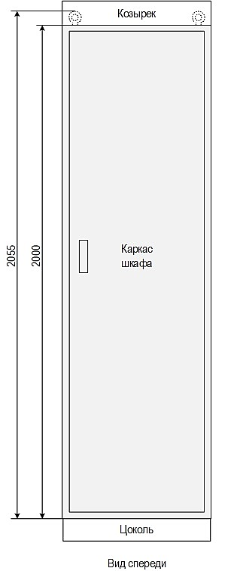 | Тип шкафа¹ |  | Кол-во терминалов в шкафу |  | Габариты шкафа  ШхГхВ, мм
 |  |  |  |  |  | Типовой |  |  | Утопленные стенки*
 |  | ШЭ2607 921 | 1 |  | 608х660х2000 |  |  | 600х660х2000
 |  | ШЭ2607 922 | 2
 |  | ШЭ2607 921 | 1 |  | 808х660х2000 |  |  | 800х660х2000
 |  | ШЭ2607 922 | 2
 |  | ШЭ2607 923 | 3
 |  | ШЭ2607 924 | 4
 |  | ШЭ2607 925 | 5
 |  | ШЭ2607 926 | 6
 |  | ШЭ2607 927 | 7
 |  | ШЭ2607 928 | 8
 | Высота козырька |  |  | нет |  | 100 |  | 200
 | Способ обслуживания |  |  | Двухсторонний  (типовое исполнение) |  |  |  | Односторонний²
 | Подвод кабеля |  |  | Снизу  (типовое исполнение) |  |  |  | Сверху
 | Высота цоколя, мм |  |  | 100 |  |  |  | 200 (типовое исполнение)
Параметры типового конструктива ШМЭ (производства НПП «ЭКРА»):
- передняя дверь – металлическая с обзорным окном;
- задняя дверь - распашная для шкафа шириной 800 (808) мм, одинарная – для шкафа шириной 600 (606) мм.;
- климатическое исполнение УХЛ4;
- группа механической прочности М40;
- пылевлагозащита корпуса IP51;
- блоки испытательные типовые;
- цвет шкафа и козырька RAL 7035, цоколя RAL 7022
Дополнительные требования к конструктиву шкафа (вентиляция, обогрев, нетиповые габариты и т.д.):

1 - может быть изменен после согласования технических требований;
2 – возможность исполнения должна быть предварительно согласована с НПП “ЭКРА”;
3 - глубина шкафа указана с учетом выступающих элементов и ручек дверей;
* - исполнение с утопленными боковыми стенками шкафа, для встраивания, взамен существующих панелей.

4. Выбор комплектации ЗИП
 | Отсутствует (типовое исполнение) |  | Типовой комплект запасных блоков для терминала*
* - один комплект запасных блоков - на один объект поставки, состав типовой, на усмотрение НПП «ЭКРА».
5. Дополнительные требования (впишите перечень изменений, которые необходимо внести в схему шкафа или укажите ссылку на документацию):

6. Оперативное обозначение на двери (козырьке) шкафа
Позиция установки  (по плану размещения) | Диспетчерское наименование | Код KKS*
* - универсальная система классификации и кодирования оборудования

7. Предприятие-изготовитель
ООО НПП “ЭКРА”, Россия, 428020, Чувашская Республика, г. Чебоксары, пр. И. Яковлева, д. 3, помещение 541

8. Контактные данные лица, заполнившего карту заказа
Организация
e-mail, телефон
 | (Ф.И.О.) |  | (Дата) |  | (Подпись)

Согласовано:
Организация
Руководитель
 | (Ф.И.О.) |  | (Дата) |  | (Подпись)

